Управление образования
Муниципальное автономное общеобразовательное учреждение
Средняя общеобразовательная школа № 33

ПРИКАЗ
от 01.03.2021 года № 93

Об организации работы в школе 06.03.2021.
На основании многочисленных заявлений родителей (законных представителей) обучающихся 5-11 классов,
ПРИКАЗЫВАЮ:
  - Организовать 6 марта 2021 года для обучающихся 5-11 классов дистанционное обучение.
  - Диспетчеру по расписанию Форшевой О.А. в срок до 03.03.2021 разместить на сайте школы расписание учебных занятий, в разделе «Дистанционное обучение».
  - Учителям-предметникам в срок до 04.03.2021 разместить задания по учебным предметам для учащихся 5-11 классов на сайте школы в подразделе «Задания для организации электронного обучения».
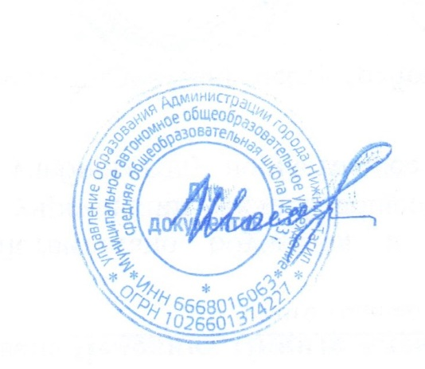
  - Данный приказ разместить на сайте школы в срок до 05.03.2021, ответственная Дурницына А.В.
  - Контроль за исполнением приказа возложить на зам. директора по УВР Осипову Е.И.

Директор МАОУ СОШ № 33 И.В. Шосман

